浙江农林大学 2022 - 2023学年第 一 学期考试卷（A卷）
学院： 专业班级： 姓名： 学号：
装 订 线 内 不 要 答 题

课程名称： 离散数学A 课程类别： 必修 考试方式： 闭卷
注意事项：1、本试卷满分100分。
2、考试时间 120分钟。

题号 | 一 | 二 | 三 | 四 | 五 | 六 | 七 | 八 | 九 | 十 | 得分
得分
评阅人

一、请回答以下问题：
1.请用一句话叙述什么是命题 (3 分)。
2.请判断以下叙述是不是命题（3 分）：
1）今天下雪啦！
2）5 < 3。
3）5 > x。
3.请将第二问中的命题符号化，并判断真假（4 分）。

二、请判断下列命题公式的类型并说明理由:
1.(p → ¬p) → ¬p (5 分)；
2.¬((p ∧ q) → p) （5 分）。

三、请求出下列命题公式的主析取范式（3 分）、主合取范式（3 分）、成真赋值（2 分）、成假赋值（2 分）：
((p ∨ q) → r) → p。

四、回答下列问题：
1-2022 的整数中
1.能被 2 整除的有几个 (2.5 分)？
2.能被 7 整除的有几个 (2.5 分)？
3.能被 9 整除的有几个 (2.5 分)？
4.能被 2 和 7 整除，但不能被 9 整除的有几个 (2.5 分)？
五、回答以下问题：
1.叙述无向图中点 u, v 连通的定义（2 分）;
2.叙述等价关系的定义（2 分）；
3.证明无向图中的连通关系是等价关系（6 分）。
六、计算题：
设集合 A = {a, b, c, d, e} 上的关系 R = {⟨a, b⟩, ⟨b, a⟩, ⟨b, c⟩, ⟨c, d⟩}, 求 R 的关系矩阵（2.5 分），关系R的自反闭包、对称闭包、传递闭包，以及对应的关系矩阵（7.5 分）。

七、求图 1 中点 a 到其余各点的最短路径和最短距离（10 分）。
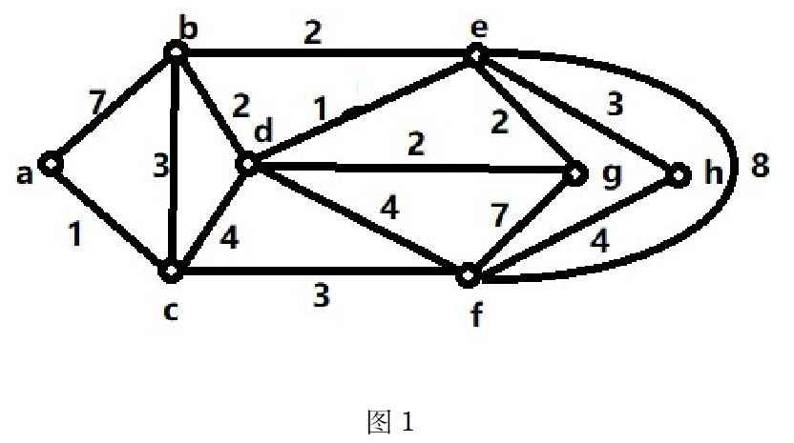
八、回答以下问题：
1.叙述数学归纳法的操作流程（3 分）；
2.证明无向图 G 是欧拉图，当且仅当 G 连通且无奇度顶点（7 分）

九、请回答以下问题：
1.画出 K4 的一个平面嵌入（3 分）；
2.指出以上平面嵌入有几个面？每个面的次数是多少（4 分）？
3.在以上平面嵌入的基础上画出其对偶图（3 分）；
十、给定权重 2,4,5,7,9，做出最优二叉树（5 分），并计算最优二叉树的权重（5 分）。

浙江农林大学 2022 - 2023学年第 一 学期考试卷（A卷）
学院： 专业班级： 姓名： 学号：
装 订 线 内 不 要 答 题

学院： 专业班级： 姓名： 学号：
装 订 线 内 不 要 答 题

学院： 专业班级： 姓名： 学号：
装 订 线 内 不 要 答 题

（答题卷）
课程名称： 离散数学A 课程类别： 必修 考试方式： 闭卷
注意事项：1、本试卷满分100分。
2、考试时间 120分钟。
3、请将答案写在答题卷上，试卷上答案无效。
题号 | 一 | 二 | 三 | 四 | 五 | 六 | 七 | 八 | 九 | 十 | 得分
得分
评阅人

-----------------------------------------------------------------------------------------------------------

一、
得分

得分

二、

三、
得分

：

四、
得分

五、
得分

六、
得分

七、
得分

八、
得分

九、
得分

十、
得分

